

**Батыс Қазақстан облысы әкімдігінің 2015 жылғы 9 қарашадағы № 333 "Кең таралған пайдалы қазбаларды барлауға, өндіруге жер қойнауын пайдалану құқығының кепіл шартын тіркеу мемлекеттік көрсетілетін қызмет регламентін бекіту туралы" қаулысына өзгеріс енгізу туралы**

***Күшін жойған***

Батыс Қазақстан облысы әкімдігінің 2016 жылғы 24 маусымдағы № 192 қаулысы. Батыс Қазақстан облысының Әділет департаментінде 2016 жылғы 27 шілдеде № 4497 болып тіркелді. Күші жойылды - Батыс Қазақстан облысы әкімдігінің 2020 жылғы 30 шілдедегі № 178 қаулысымен

      Ескерту. Күші жойылды - Батыс Қазақстан облысы әкімдігінің 30.07.2020 № 178 қаулысымен (алғашқы ресми жарияланған күнінен бастап қолданысқа енгізіледі).  
      "Қазақстан Республикасындағы жергілікті мемлекеттік басқару және өзін-өзі басқару туралы" 2001 жылғы 23 қаңтардағы, "Мемлекеттік көрсетілетін қызметтер туралы" 2013 жылғы 15 сәуірдегі Қазақстан Республикасының Заңдарын басшылыққа ала отырып, Батыс Қазақстан облысының әкімдігі **ҚАУЛЫ** **ЕТЕДІ**:  
      1. 2015 жылғы 9 қарашадағы № 333 "Кең таралған пайдалы қазбаларды барлауға, өндіруге жер қойнауын пайдалану құқығының кепіл шартын тіркеу мемлекеттік көрсетілетін қызмет регламентін бекіту туралы" (Нормативтік құқықтық актілерді мемлекеттік тіркеу тізілімінде № 4169 болып тіркелген, 2015 жылғы 29 желтоқсанда "Орал өңірі" және "Приуралье" газеттерінде жарияланған) Батыс Қазақстан облысы әкімдігінің қаулысына мынадай өзгеріс енгізілсін:  
      көрсетілген қаулымен бекітілген "Кең таралған пайдалы қазбаларды барлауға, өндіруге жер қойнауын пайдалану құқығының кепіл шартын тіркеу мемлекеттік көрсетілетін қызмет регламентін бекіту туралы" мемлекеттік көрсетілетін қызмет регламенті осы қаулының қосымшасына сәйкес жаңа редакцияда жазылсын.  
      2. "Батыс Қазақстан облысының табиғи ресурстар және табиғат пайдалануды реттеу басқармасы" мемлекеттік мекемесі (А.М. Дәулетжанов) осы қаулының әділет органдарында мемлекеттік тіркелуін, "Әділет" ақпараттық-құқықтық жүйесінде және бұқаралық ақпарат құралдарында оның ресми жариялануын қамтамасыз етсін.  
      3. Осы қаулының орындалуын бақылау Батыс Қазақстан облысы әкімінің орынбасары И.В. Стексовке жүктелсін.  
      4. Осы қаулы алғашқы ресми жарияланған күнінен кейін күнтізбелік он күн өткен соң қолданысқа енгізіледі.

|  |  |
| --- | --- |
| *Облыс әкімі* | *А. Көлгінов* |

|  |  |
| --- | --- |
|  | 2016 жылғы 24 маусым № 192  Батыс Қазақстан облысы  әкімдігінің қаулысына  қосымша |
|  | 2015 жылғы 9 қарашадағы №333  Батыс Қазақстан облысы  әкімдігінің қаулысымен  бекітілген |

**"Кең таралған пайдалы қазбаларды барлауға, өндіруге жер қойнауын пайдалану құқығының кепіл шартын тіркеу" мемлекеттік көрсетілетін қызмет регламенті**

**1. Жалпы ережелер**

      1. "Кең таралған пайдалы қазбаларды барлауға, өндіруге жер қойнауын пайдалану құқығының кепіл шартын тіркеу" мемлекеттік көрсетілетін қызметі (бұдан әрі – мемлекеттік көрсетілетін қызмет).  
      Мемлекеттік көрсетілетін қызмет облыстың жергілікті атқарушы органдарымен (бұдан әрі – көрсетілетін қызметті беруші) Қазақстан Республикасы Инвестициялар және даму министрінің 2015 жылғы 28 сәуірдегі № 521 "Көмірсутек шикізатын, сондай-ақ көмір және уранды қоспағанда, жер қойнауын пайдалану саласындағы мемлекеттік көрсетілетін қызмет стандарттарын бекіту туралы" (Қазақстан Республикасының Әділет министрлігінде 2015 жылғы 9 шілдеде № 11606 тіркелген) бұйрығымен бекітілген "Кең таралған пайдалы қазбаларды барлауға, өндіруге жер қойнауын пайдалану құқығының кепіл шартын тіркеу" мемлекеттік көрсетілетін қызмет стандартына (бұдан әрі – Стандарт) сәйкес көрсетіледі.  
      Өтініштерді қабылдау және мемлекеттік қызметті көрсету нәтижесін беру:  
      1) көрсетілетін қызметті берушінің кеңсесі;  
      2) "Азаматтарға арналған үкімет" мемлекеттік корпорациясы" коммерциялық емес акционерлік қоғамының Батыс Қазақстан облысы бойынша филиалы – "Халыққа қызмет көрсету орталығы" департаменті (бұдан әрі – Мемлекеттік корпорация);  
      3) "электрондық үкіметтің" www.egov.kz веб-порталы (бұдан әрі – портал) арқылы жүзеге асырылады.  
      2. Мемлекеттік қызметті көрсету нысаны: электрондық (ішінара автоматтандырылған) және (немесе) қағаз түрінде.  
      3. Мемлекеттік қызметті көрсету нәтижесі – Стандарттың 1-қосымшасына сәйкес нысан бойынша жер қойнауын пайдалану құқығының кепіл шартын тіркеу туралы куәлік (бұдан әрі – куәлік) немесе дәлелді бас тарту.  
      4. Мемлекеттік қызмет көрсету нәтижесін ұсыну нысаны: электрондық және қағаз жүзінде.  
      5. Мемлекеттік көрсетілетін қызмет жеке және заңды тұлғаларға (бұдан әрі – көрсетілетін қызметті алушы) тегін көрсетіледі.

**2. Мемлекеттік қызмет көрсету процесінде көрсетілетін қызметті берушінің құрылымдық бөлімшелерінің (қызметкерлерінің) іс-қимыл тәртібін сипаттау**

      6. Мемлекеттік қызмет көрсету бойынша рәсімді (іс-қимылды) бастауға Стандарттың 9-тармағында көрсетілген құжаттар топтамасы (бұдан әрі – құжаттар) қоса берілген, Стандарттың 2-қосымшасына сәйкес өтініш негіздеме болып табылады.  
      7. Мемлекеттік қызмет көрсету процесінің құрамына кіретін әрбір рәсімнің (іс-қимылдың) мазмұны, оның орындаудың ұзақтығы және нәтижесі:  
      1) көрсетілетін қызметті берушінің кеңсе қызметкері көрсетілетін қызметті алушы қажетті құжаттарды тапсырған кезден бастап 15 (он бес) минут ішінде оларды қабылдауды және тіркеу журналына тіркеуді жүзеге асырады.  
      Нәтижесі – құжаттарды көрсетілетін қызметті берушінің басшысына бұрыштама қоюға жолдайды;  
      2) көрсетілетін қызметті берушінің басшысы 1 (бір) жұмыс күні ішінде құжаттармен танысады және мемлекеттік қызметті көрсету үшін көрсетілетін қызметті берушінің жауапты орындаушысын анықтайды.  
      Нәтижесі – мемлекеттік қызметті көрсету үшін қажетті құжаттарды көрсетілетін қызметті берушінің жауапты орындаушысына жолдайды;  
      3) көрсетілетін қызметті берушінің жауапты орындаушысы 2 (екі) жұмыс күні ішінде келіп түскен құжаттарды қарайды, құжаттардың толықтығын тексереді және куәлікті немесе дәлелді бас тартуды дайындайды.  
      Нәтижесі – куәлікті немесе дәлелді бас тартуды көрсетілетін қызметті берушінің басшысына қол қоюға жолдайды;  
      4) көрсетілетін қызметті берушінің басшысы 1 (бір) жұмыс күні ішінде куәлікті немесе дәлелді бас тартуды қарайды және қол қояды.  
      Нәтижесі – куәлікті немесе дәлелді бас тартуды көрсетілетін қызметті берушінің жауапты орындаушысына жолдайды;  
      5) көрсетілетін қызметті берушінің жауапты орындаушысы 1 (бір) жұмыс күні ішінде мемлекеттік қызметті көрсету нәтижесін тіркеу журналына тіркейді және көрсетілетін қызметті алушыға береді.  
      Нәтижесі – көрсетілетін қызметті алушыға мемлекеттік қызметті көрсету нәтижесін береді.

**3. Мемлекеттік қызмет көрсету процесінде көрсетілетін қызметті берушінің құрылымдық бөлімшелерінің (қызметкерлерінің) өзара іс-қимыл тәртібін сипаттау**

      8. Мемлекеттік көрсетілетін қызмет процесіне қатысатын көрсетілетін қызметті берушінің құрылымдық бөлімшелерінің (қызметкерлерінің) тізбесі:  
      1) көрсетілетін қызметті берушінің кеңсе қызметкері;  
      2) көрсетілетін қызметті берушінің жауапты орындаушысы;  
      3) көрсетілетін қызметті берушінің басшысы.

**4. Мемлекеттік корпорация және (немесе) өзге де көрсетілетін қызметті берушілермен өзара іс-қимыл тәртібін, сондай-ақ мемлекеттік қызмет көрсету процесінде ақпараттық жүйелерді пайдалану тәртібін сипаттау**

      9. Мемлекеттік корпорация және (немесе) өзге көрсетілетін қызметті берушілерге жүгіну тәртібінің сипаттамасы, көрсетілетін қызметті алушының сұранысын өңдеу ұзақтығы:  
      1) көрсетілетін қызметті алушы құжаттарды Мемлекеттік корпорация қызметкеріне береді. Құжаттарды қабылдау электрондық кезек ретімен "кедергісіз" қызмет көрсету арқылы операциялық залда жүзеге асырылады 2 (екі) минут ішінде;  
      2) 1-процесс – Мемлекеттік корпорация қызметкерінің мемлекеттік қызметті көрсету үшін Мемлекеттік корпорацияның Ықпалдастырылған ақпараттық жүйесінің автоматтандырылған жұмыс орнына (бұдан әрі – Мемлекеттік корпорация ЫАЖ АЖО) логинді және парольді (авторландыру процесі) енгізуі 1 (бір) минут ішінде;  
      3) 2-процесс – Мемлекеттік корпорация қызметкері мемлекеттік көрсетілетін қызметті таңдайды, экранға мемлекеттік қызметті көрсету үшін сұраныс нысанын шығарады және Мемлекеттік корпорация қызметкерінің көрсетілетін қызметті алушының немесе сенімхат бойынша көрсетілетін қызметті алушы өкілінің (нотариалды куәландырылған сенімхаттың болуы қажет, басқалай куәландырылған сенімхаттың мәліметтері толтырылмайды) мәліметтерін енгізуі 2 (екі) минут ішінде;  
      4) 3-процесс – электрондық үкімет шлюзі (бұдан әрі – ЭҮШ) арқылы жеке тұлғалардың мемлекеттік деректер қорына немесе заңды тұлғалардың мемлекеттік деректер қорына (бұдан әрі – ЖТ МДҚ немесе ЗТ МДҚ) көрсетілетін қызметті алушының мәліметтері туралы, сондай-ақ бірыңғай нотариалдық ақпараттық жүйесіне (бұдан әрі – БНАЖ) – көрсетілетін қызметті алушы өкілінің сенімхат мәліметтері туралы сұрау жолдау 2 (екі) минут ішінде;  
      5) 1-шарт – ЖТ МДҚ немесе ЗТ МДҚ көрсетілетін қызметті алушы мәліметтерінің және БНАЖ-да сенімхат мәліметтерінің бар болуын тексеру 1 (бір) минут ішінде;  
      6) 4-процесс – ЖТ МДҚ немесе ЗТ МДҚ көрсетілетін қызметті алушы мәліметтерінің немесе БНАЖ-да сенімхат мәліметтерінің болмауына байланысты мәліметтерді алуға мүмкіндіктің жоқтығы туралы хабарлама қалыптастыру 1 (бір) минут ішінде;  
      7) 5-процесс – Мемлекеттік корпорация қызметкерінің электрондық цифрлық қолтаңбасымен (бұдан әрі – ЭЦҚ) куәландырылған (қол қойылған) электрондық құжаттарды (көрсетілетін қызметті алушының сұранысы) ЭҮШ арқылы электрондық үкіметтің аймақтық шлюзінің автоматтандырылған жұмыс орнына (бұдан әрі – ЭҮАШ АЖО) жолдау 2 (екі) минут ішінде;  
      10. Мемлекеттік көрсетілетін қызмет нәтижесін Мемлекеттік корпорация арқылы алу процесінің сипаттамасы, оның ұзақтығы:  
      1) 6-процесс – электрондық құжатты ЭҮАШ АЖО-да тіркеу 2 (екі) минут ішінде;  
      2) 7-процесс – көрсетілетін қызметті алушының Мемлекеттік корпорация қызметкері арқылы ЭҮАШ АЖО-да қалыптастырылған куәлікті алуы 2 (екі) минут ішінде.  
      Мемлекеттік корпорация арқылы мемлекеттік қызметті көрсету кезінде іске қосылатын ақпараттық жүйелердің функционалдық өзара іс-қимылдары осы "Кең таралған пайдалы қазбаларды барлауға, өндіруге жер қойнауын пайдалану құқығының кепіл шартын тіркеу" мемлекеттік көрсетілетін қызмет регламентінің (бұдан әрі – Регламент) 1-қосымшасына сәйкес диаграммада көрсетілген.  
      11. Портал арқылы мемлекеттік қызмет көрсету кезіндегі көрсетілетін қызметті алушының жүгіну тәртібі мен рәсімдерінің (іс-қимылдарының) реттілігін сипаттау:  
      1) көрсетілетін қызметті алушы өзінің компьютерінің интернет-браузерінде сақталатын ЭЦҚ тіркеу куәлігінің көмегімен порталда тіркелуді жүзеге асырады (порталда тіркелмеген көрсетілетін қызметті алушылар үшін жүзеге асырылады);  
      2) 1-процесс – көрсетілетін қызметті алушының компьютерінің интернет-браузерінде ЭЦҚ тіркеу куәлігін бекіту, көрсетілетін қызметті алушының мемлекеттік қызметті алу үшін порталға парольді енгізу процесі (авторландыру процесі);  
      3) 1-шарт – порталда логин жеке сәйкестендіру нөмірі (бұдан әрі – ЖСН) немесе бизнес сәйкестендіру нөмірі (бұдан әрі – БСН) және пароль арқылы тіркелген көрсетілетін қызметті алушы мәліметтерінің дұрыстығын тексеру;  
      4) 2-процесс – көрсетілетін қызметті алушының мәліметтерінде кемшіліктердің болуына байланысты порталда авторландырудан бас тарту туралы хабарлама қалыптастыру;  
      5) 3-процесс – көрсетілетін қызметті алушы осы регламентте көрсетілген мемлекеттік көрсетілетін қызметті таңдайды, мемлекеттік көрсетілетін қызметті көрсету үшін сұраныстың нысаны экранға шығады және оның құрылымы мен үлгілік талаптарын ескеріп, көрсетілетін қызметті алушы нысанды толтырады, сұраныс нысанына қажетті құжаттарды электрондық түрде жалғауы;  
      6) 4-процесс – көрсетілетін қызметті алушының сұрауды куәландыру (қол қою) үшін ЭЦҚ тіркеу куәлігін таңдауы;  
      7) 2-шарт – порталда ЭЦҚ тіркеу куәлігінің қолданылу мерзімін және қайтарып алынған (күші жойылған) тіркеу куәліктерінің тізімінде жоқтығын, сондай-ақ сұраныста көрсетілген ЖСН немесе БСН және ЭЦҚ тіркеу куәлігінде көрсетілген ЖСН немесе БСН арасындағы бірдейлендіру мәліметтерінің сәйкестігін тексеру;  
      8) 5-процесс – көрсетілетін қызметті алушының ЭЦҚ түпнұсқалығының расталмауына байланысты сұратылып отырған мемлекеттік көрсетілетін қызметтен бас тарту туралы хабарламаны қалыптастыру;  
      9) 6-процесс – көрсетілетін қызметті алушының ЭЦҚ арқылы мемлекеттік қызмет көрсетуге сұраудың толтырылған (енгізілген деректер) нысанын куәландыру (қол қою);  
      10) 7-процесс – көрсетілетін қызметті алушының құжаттарының толықтығын көрсетілетін қызметті берушімен тексеру;  
      11) 3-шарт – мемлекеттік көрсетілетін қызметті көрсету нәтижесін дайындау;  
      12) 8-процесс – порталмен қалыптастырылған мемлекеттік көрсетілетін қызметтің нәтижесін көрсетілетін қызметті алушымен алу. Көрсетілетін қызметті беруші уәкілетті тұлғаның электрондық құжат ЭЦҚ пайдаланумен қалыптастырылады.  
      Портал арқылы мемлекеттік қызмет көрсету процесінде ақпараттық жүйелерді пайдалану тәртібінің толық сипаттамасы осы Регламенттің 2-қосымшасында көрсетілген.  
      12. Мемлекеттік қызмет көрсету процесінде рәсімдердің (іс-қимылдардың) ретін, көрсетілетін қызметті берушінің құрылымдық бөлімшелерінің (қызметкерлерінің) өзара іс-қимылдарының толық сипаттамасы, осы Регламенттің 3-қосымшасына сәйкес мемлекеттік қызмет көрсетудің бизнес-процестерінің анықтамалығында көрсетіледі. Мемлекеттік қызмет көрсетудің бизнес-процестері анықтамалығы электрондық үкімет веб-порталында, көрсетілетін қызмет берушінің интернет-ресурсында орналастырылады.  
      13. Көрсетілетін қызметті берушілердің және (немесе) олардың лауазымды адамдарының, Мемлекеттік корпорацияның және (немесе) оның жұмыскерлерінің мемлекеттік қызметті көрсету мәселелері бойынша шешімдеріне, әрекеттеріне (әрекетсіздігіне) шағымдану тәртібі Стандарттың 3-бөліміне сәйкес жүзеге асырылады.  
      14. Мемлекеттік қызметті көрсетудің, оның ішінде электрондық нысанда және Мемлекеттік корпорация арқылы көрсетілетін қызметтің ерекшеліктері ескеріле отырып қойылатын өзге талаптар Стандарттың 4-бөліміне сәйкес жүзеге асырылады.

|  |  |
| --- | --- |
|  | "Кең таралған пайдалы  қазбаларды барлауға, өндіруге  жер қойнауын пайдалану  құқығының кепіл шартын  тіркеу"мемлекеттік көрсетілетін  қызмет регламентіне  1-қосымша |

**Мемлекеттік корпорация арқылы мемлекеттік қызметті көрсету кезінде іске қосылатын ақпараттық жүйелердің функционалдық өзара іс-қимылдары диаграммасы**

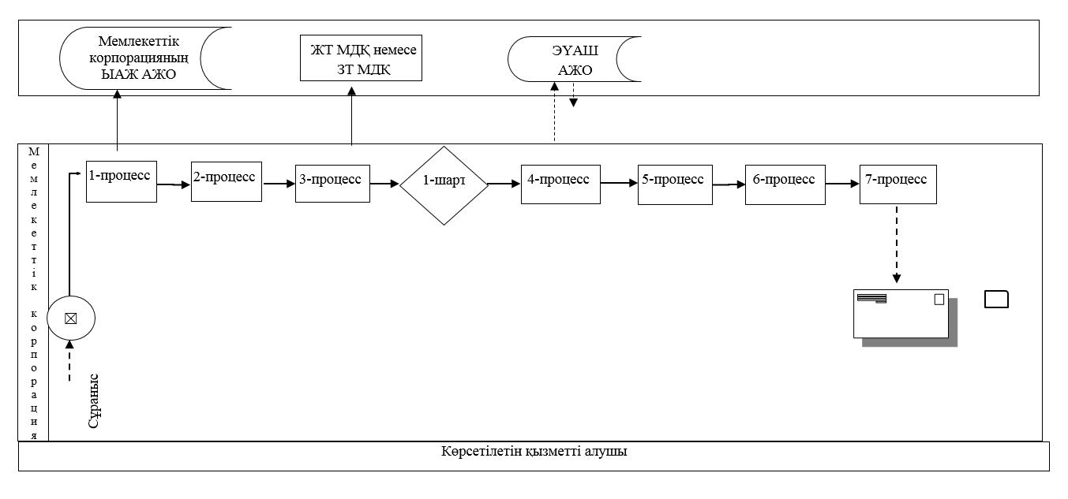

|  |  |
| --- | --- |
|  | "Кең таралған пайдалы  қазбаларды барлауға, өндіруге  жер қойнауын пайдалану  құқығының кепіл шартын  тіркеу" мемлекеттік көрсетілетін  қызмет регламентіне  2-қосымша |

**Портал арқылы мемлекеттік қызметті көрсету процесінде ақпараттық жүйелерді пайдалану тәртібі**

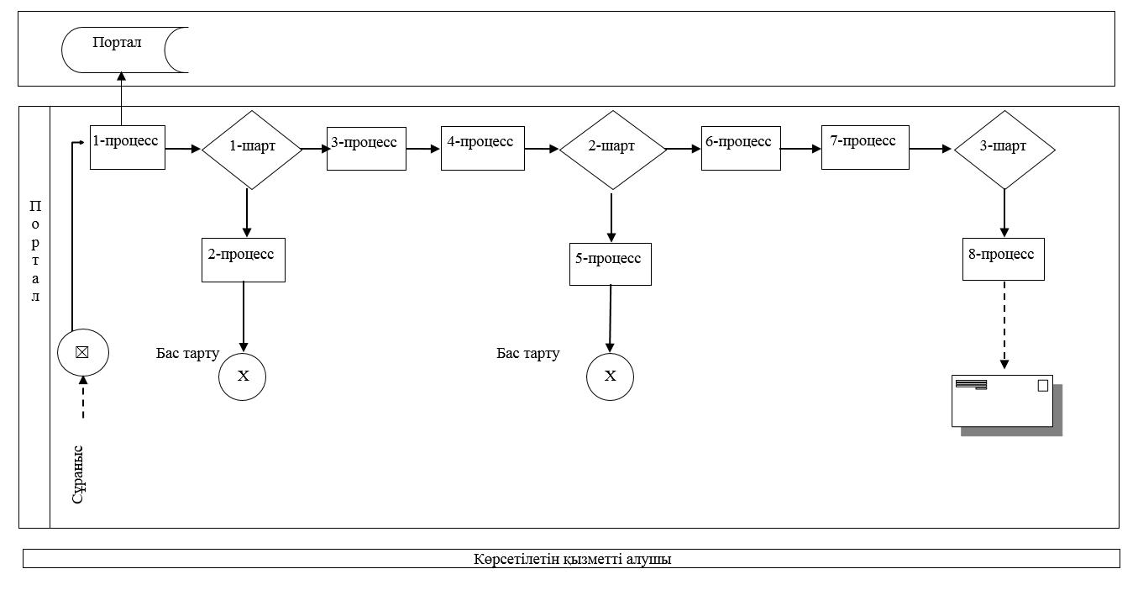

|  |  |
| --- | --- |
|  | "Кең таралған пайдалы  қазбаларды барлауға, өндіруге  жер қойнауын пайдалану  құқығының кепіл шартын  тіркеу" мемлекеттік көрсетілетін  қызмет регламентіне  3-қосымша |

**"Кең таралған пайдалы қазбаларды барлауға, өндіруге жер қойнауын пайдалану құқығының кепіл шартын тіркеу" мемлекеттік қызметін көрсетудің бизнес-процестерінің анықтамалығы**

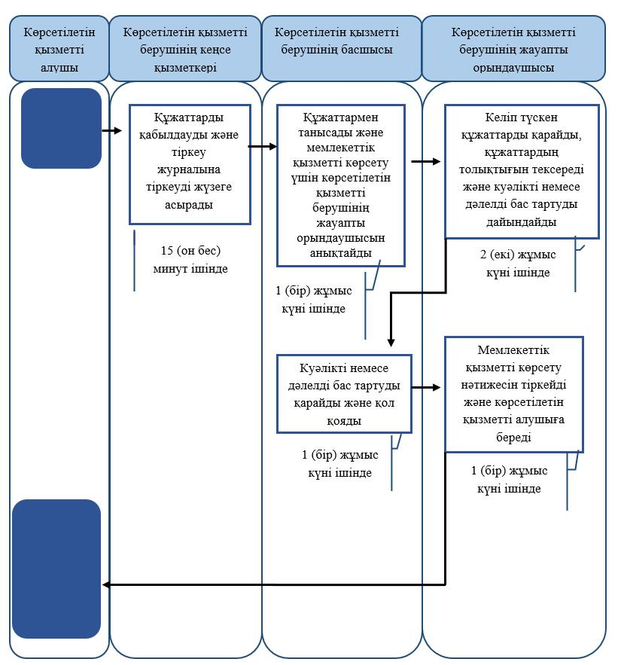

      Шартты белгілер:

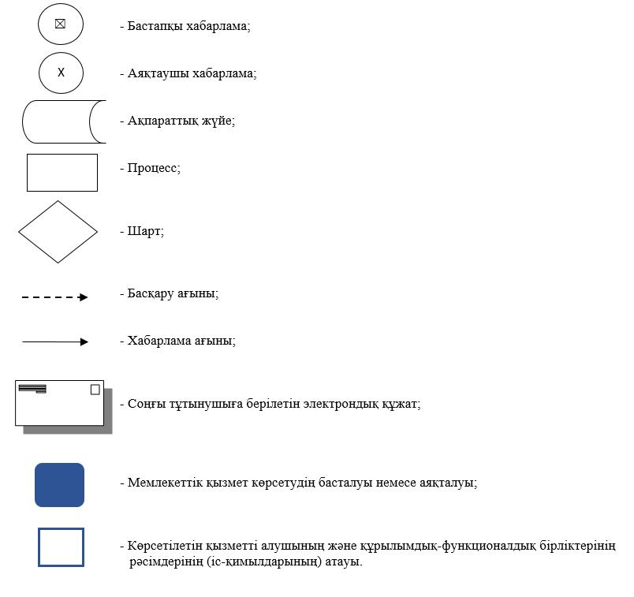

© 2012. Қазақстан Республикасы Әділет министрлігінің «Қазақстан Республикасының Заңнама және құқықтық ақпарат институты» ШЖҚ РМК